**مطيافية**

**الاشعة تحت الحمراء**

**41- مطيافية الأشعة تحت الحمراء** ( Infrared spectroscopy) :

هو أحد فروع  [الأطياف](https://ar.wikipedia.org/wiki/%D8%B9%D9%84%D9%85_%D8%A7%D9%84%D8%A3%D8%B7%D9%8A%D8%A7%D9%81) الذي يدرس  المنطقة تحت الحمراء من [الطيف الكهرومغناطيسي](https://ar.wikipedia.org/wiki/%D8%B7%D9%8A%D9%81_%D9%83%D9%87%D8%B1%D9%88%D9%85%D8%BA%D9%86%D8%A7%D8%B7%D9%8A%D8%B3%D9%8A). ويعتمد على  [مطيافية الامتصاص](https://ar.wikipedia.org/wiki/%D9%85%D8%B7%D9%8A%D8%A7%D9%81%D9%8A%D8%A9_%D8%A7%D9%84%D8%A7%D9%85%D8%AA%D8%B5%D8%A7%D8%B5) ( Absorption spectroscopy)حيث تستعمل هذه [المطيافية](https://ar.wikipedia.org/wiki/%D9%85%D8%B7%D9%8A%D8%A7%D9%81%D9%8A%D8%A9) في تعيين المجاميع الكيميائية في المركبات المراد الدراستها. وهي تستخدم في نطاق واسع من التحليل الكيميائي. فبواسطة مطيافية الأشعة تحت الحمراء  ممكن التميز بين المركبات ، مثلا  بين [الألكينات](https://ar.wikipedia.org/wiki/%D8%A3%D9%84%D9%83%D9%8A%D9%86%D8%A7%D8%AA) و [المواد العضوية العطرية](https://ar.wikipedia.org/wiki/%D8%B9%D8%B7%D8%B1%D9%8A%D8%A9) ( الاروماتية) وغيرها اومتابعة سير التفاعل عبر المقارنة بين المادة المتفاعلة والمادة الناتجة

. وتدرس  **اطياف الاشعة تحت الحمراء** حركة الاواصر عند مرور [الأشعة تحت الحمراء](https://ar.wikipedia.org/wiki/%D8%A3%D8%B4%D8%B9%D8%A9_%D8%AA%D8%AD%D8%AA_%D8%A7%D9%84%D8%AD%D9%85%D8%B1%D8%A7%D8%A1) بها حيث تستخدم [الموجات الكهرومغناطيسية](https://ar.wikipedia.org/wiki/%D9%85%D9%88%D8%AC%D8%A9_%D9%83%D9%87%D8%B1%D9%88%D9%85%D8%BA%D9%86%D8%A7%D8%B7%D9%8A%D8%B3%D9%8A%D8%A9) ذات [الاطول الموجية](https://ar.wikipedia.org/wiki/%D8%B7%D9%88%D9%84_%D9%85%D9%88%D8%AC%D8%A9) في الحدود  المرئية [للضوء](https://ar.wikipedia.org/wiki/%D8%B6%D9%88%D8%A1)  عند أطوال الموجة بين 800 [نانومتر](https://ar.wikipedia.org/wiki/%D9%86%D8%A7%D9%86%D9%88%D9%85%D8%AA%D8%B1) حتى طول حوالي1 [مليمتر](https://ar.wikipedia.org/wiki/%D9%85%D9%84%D9%8A%D9%85%D8%AA%D8%B1)

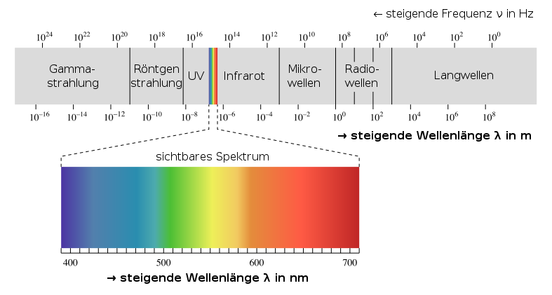

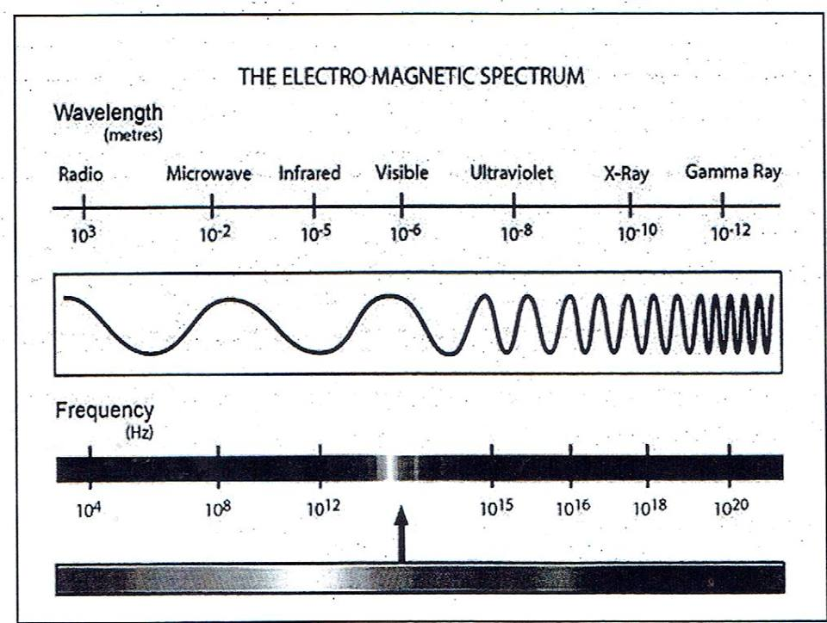

**42 – أكتشاف الاشعة تحت الحمراء**

قد تم اكتشف الاشعة تحت الحمراء من قبل العالم الألماني [فريدريك ويليام هيرشل](http://kenanaonline.com/index.php?title=%D9%81%D8%B1%D9%8A%D8%AF%D8%B1%D9%8A%D9%83_%D9%88%D9%8A%D9%84%D9%8A%D8%A7%D9%85_%D9%87%D9%8A%D8%B1%D8%B4%D9%84&action=edit&redlink=1) Frederick William Herschel عام 1800عندما اجرء تجربة تحليل الضوء إلى ألوانه الأساسية من خلال [منشور](http://kenanaonline.com/index.php?title=%D9%85%D9%86%D8%B4%D9%88%D8%B1&action=edit&redlink=1) زجاجي،. ولاحظ ازدياداً في درجة الحرارة عند نقل مقياس الحرارة من مجال اللون [البنفسجي](http://kenanaonline.com/index.php?title=%D8%A7%D9%84%D8%A8%D9%86%D9%81%D8%B3%D8%AC%D9%8A&action=edit&redlink=1) إلى مجال اللون [الأحمر](http://kenanaonline.com/index.php?title=%D8%A7%D9%84%D8%A3%D8%AD%D9%85%D8%B1&action=edit&redlink=1)، عندما قام بقياس درجة حرارة مكونات الطيف الملون باستخدام مقياس الحرارة . لاحظ وجود إشعاعات غير مرئية لها خواص الإشعاعات المرئية وتقع بعد الطيف الأحمر. إن وجود مثل هذه الصورةٍ ما هي إلا نتيجة لإصدار الموجات الكهرمغنطيسية من قبل الأجسام المحيطة وانعكاسها عنها، حيث وجد ان هذة الموجات تحتوي على عدد كبير جداً من الترددات، ابتداء من الترددات العالية للأشعة السينية وأشعة كاما حتى الترددات المنخفضة لموجات [الراديو](http://kenanaonline.com/index.php?title=%D8%A7%D9%84%D8%B1%D8%A7%D8%AF%D9%8A%D9%88&action=edit&redlink=1)ية والتي لايمكن للعين البشرية رؤيتها جميعا إذ يقتصر مجال رؤية العين على جزء صغير جداً منها تنحصر أطوالها بين 0.4 مكرومتر و0.8 مكرومتر وتسمى الضوء المرئي.

ويصل جزء كبير من اشعة الشمس إلى الأرضنا بهيئة أشعة تحت الحمراء تقع في مجال الطيف اللامرئي، بين الضوء المرئي والموجات المكروية، وأطوال موجاتها أكبر من أطوال موجات الأشعة الحمراء، أي أكبر من 0.73 مكرومتر ولا تتجاوز الـ1000 مكرومتر . ويؤدي امتصاص الأشعة تحت الحمراء وإصدارها دوراً رئيساً في عمليتي التبادل والتنظيم الحراري في جسم الإنسان. ويتعلق هذا الامتصاص والإصدار بالوسط الذي يوجد فيه الإنسان وبالملابس التي يرتديها، فيكون التعرض لجرعة زائدة من هذه الأشعة بالقرب من نار مشتعلة أو بالقرب من أجسام حارة ضاراً، وقد يسبب حروقاً.

**43- مناطق الاشعة تحت الحمراء**

**يقسم الإشعاع الضوئي للاشعة تحت الحمراء الى المجموعات الثلاث التالية:**

1. الأشعة تحت الحمراءالقريبة وهي الاقرب الى الاشعة المرئية (الاقرب الى اللون الاحمر) تظهر عند طول 700 – 1400 nm
2. الأشعة تحت الحمراءالمتوسطة تظهر عند طول 1400 – 3000 nm
3. الأشعة تحت الحمراء البعيدة وهي الاقرب الى الاشعة المايكرويف تظهر عند طول 3000 nm – 1mm

يجب أن يمتلك الجزيئة [عزم ثنائي](https://ar.wikipedia.org/wiki/%D8%B9%D8%B2%D9%85_%D8%AB%D9%86%D8%A7%D8%A6%D9%8A_%D9%82%D8%B7%D8%A8) [قطب](https://ar.wikipedia.org/wiki/%D8%B9%D8%B2%D9%85_%D8%AB%D9%86%D8%A7%D8%A6%D9%8A_%D9%82%D8%B7%D8%A8) لكي تكون فعالة في مطيافية الأشعة تحت الحمراء ، بمعنى أن تكون لها صورة طيفية في هذه المنطقة وهذا يحدث نتيجة التداخل بين المجال الكهربائي للأشعة تحت الحمراء مع المجال الكهربائي المتولد عن عزم ثنائي قطب ،.عند تسليط الأشعة تحت الحمراء على الجزيئة. وعندما يكون تردد المجال الكهربائي لشعاع من الأشعة تحت الحمراء متوافق مع [تردد](https://ar.wikipedia.org/wiki/%D8%AA%D8%B1%D8%AF%D8%AF) المجال في الجزيئة ، فإن الجزيئة تمتص هذا الشعاع .

عندئذ يحدث امتصاص الجزيئة للطاقة تنتقل من مستوى اهتزازي واطئ إلى مستوى اهتزازي أعلى. وعند فقدان الطاقة ورجوع الجزيئة إلى مستوى اهتزازها الاصلي يحصل انبعاث للضوء تحت الأحمر يمكن لكاشف متخصص تسجيله . وتسجل تلك البيانات على جهاز يرسمها على ورق بياني تمثل صورة طيف الأشعة تحت الحمراء.

ويمكن حساب مقدار التردد الممتص من قبل الجزيئات أو المواد باستخدام قانون هوك

ν = 1 \ 2πc

{\displaystyle \nu } ( التردد الاهتزازي (التردد اللازم لاهتزاز الجزيء المعني)= ، ν

سرعة الضوء في الفراغ، = c

= النسبة الثابتة،π

ثابت يمثل قوة رابطة الجزيء، = k

الكتلة المختزلة وتساوي = μ

= m1 × m2 \ m1 + m2 μ

جدول الامتصاصات بعض الاواصر باستخدام قانون هوك

|  |  |  |  |
| --- | --- | --- | --- |
| نوع الاصرة | تابت قوة الاصرة dyne / cm | قيمة الامتصاص cm-1) ) | |
| الامتصاص المحسوب | الامتصاص العملي |
| C - O  C - C  C – N  C = C  C = O  C - D  C - H  O – H | 5 × 105  4.5 × 105  4.9 × 105  9.7 × 105  12.1 × 105  5 × 105  5 × 105  7 × 105 | 1113  1128  1135  1657  1731  2225  3032  3553 | 1300 - 800  1300 - 800  1250 - 1000  1900 - 1500  1850 – 1600  2250 - 2080  3000 - 2850  3800 - 2700 |

وتتحرك الجزيئة بأنماط مختلفة وكل نمط منها متعلق بنوع من الطاقة ويعتمد عدد أنماط الاهتزاز في جزيئة على عدد N من الذرات المكونة لها . فإن الجزيئات الخطية تمتلك عدد من درجات الحرية هي 3N - 5 والتي تسمى أنماط الاهتزاز بينما تمتلك الجزيئات غير الخطية 3N - 6 من درجات حرية أنماط الاهتزاز فعلى سبيل المثال، فإن جزيئة [الماء](https://ar.wikipedia.org/wiki/%D9%85%D8%A7%D8%A1) H2O غير خطية وتمتلك(3 × 3 – 6 = 3 ) درجات من أنماط الاهتزاز أو درجات الحرية تمتلك الجزيئات البسيطة ثنائية الذرات آصرة واحدة فقط ، وحزمة اهتزاز واحدة أيضاً. فإذا كانت الجزيئة متناظرة كأن تكون جزيئة غازالاوكسجين فأن طيفها لا يظهر في جهاز الأشعة تحت الحمراء ولكنه يظهر في مطيافية رامان. أما الجزيئات غير المتناظرة مثل CO فإنها تظهر طيفاً في هذه المطيافية. أما الجزيئات التي تحتوي على أكثر من ذرتين فإنها تمتلك أطيافاً معقدة نظراً لوجود الكثير من الاهتزازات فيها، وهذا يعني أن الجزيئات الكبيرة لها قمم امتصاص متعددة لذلك تعطي صورة معقدة ويمكن للذرات في مجموعة CH2 الشائعة في المركبات العضوية، أن تهتز بستة طرق مختلفة: مط متناظر وغير متناظر، انحناء مقصي، انحناء تأرجحي، انحناء التوائي، وانحناء ارتجاجي

**44- انواع الاهتزاز**

**44-1- الاهتزاز المط Stretching vibrations**  
ينشأ الاهتزاز بالتمدد والانكماش بين ذرتين مرتبطتين معا ، ويكون هذا التمدد والانكماش على نفس محور الرايطة بين الذرتين أي تغيير المسافة بين الذرتين دون تغيير المحاور أو الزوايا بين الروابط .

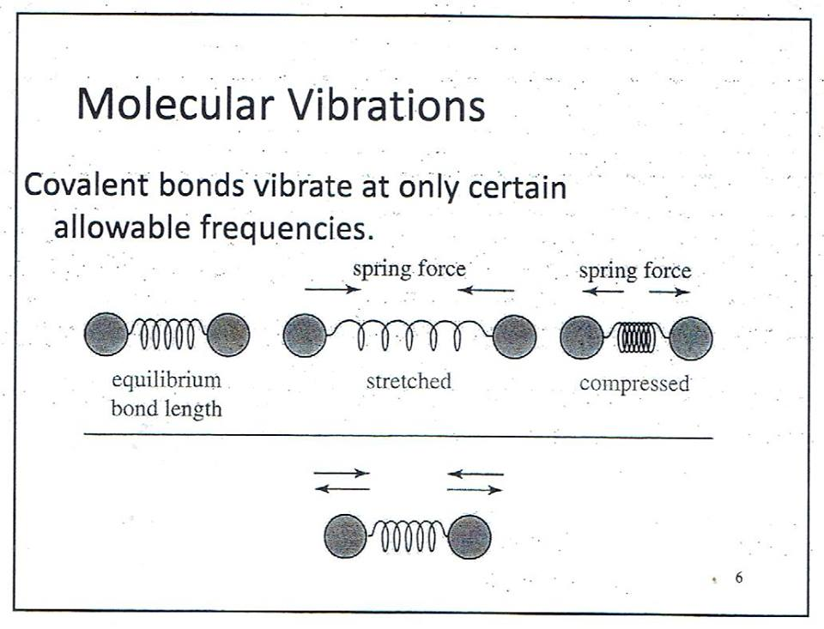

**وينقسم اهتزاز المط الى نوعين:**  
1- مط اهتزازي بسيطا أو معزول Isolated stretching   
هذا النوع يشمل تمدد رابطة واحدة فقط ، مثل: الرابطة الفردية في جزيء حامض الهيدروكلوريك H-Cl أو الرابطة الكربونيلية -C=O في الأسيتون.  
2- المط اهتزازي مزدوج coupled stretching    
هذا النوع يشمل تمدد رابطتين أو أكثر في نفس الوقت ، مثل: تمدد الرابطتين في مجموعة الميثيلين H-C-H حيث نجد ذرة كربون ترتبط بذرتي هيدروجين أي رابطتين.   
  
وهنا يحدث نوعين من المط:  
1- مط متماثل symmetrical stretching وفيه يحدث تمدد أو انكماش للرابطتين في نفس الوقت

2- مط مزدوج غير متماثل Asymmetrical stretching وفيه تتمدد احدى الروابط بينما تنكمش الأخرى في نفس اللحظة وبطريقة متزامنة



44-2-الاهتزاز بالانحناء Bending vibrations   
هذه الترددات يتغير فيها زوايا الروابط ( الزاوية بين الرابطتين) ، مما يؤدي الى حركة الذرات في اتجاه آخر غير اتجاه محور الرابطة ، وقد تكون حركة الذرات في مستوى الرابطتين أو خارج مستوى الرابطتين.

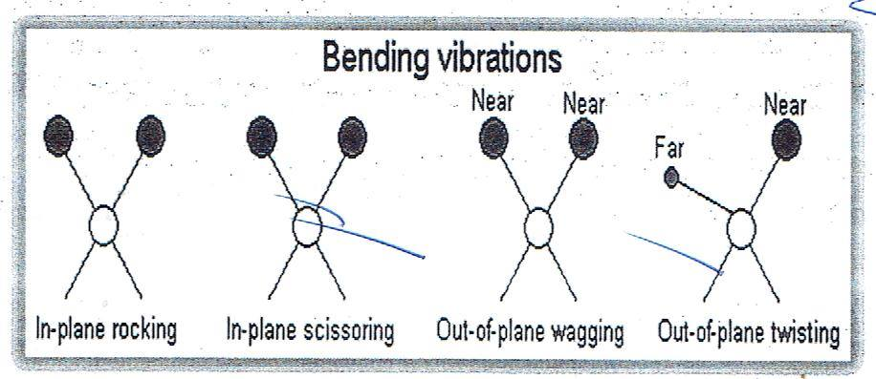

اتفق الكيميائيون العاملون في نطاق مطيافية الأشعة تحت الحمراء على [وحدة](https://ar.wikipedia.org/wiki/%D9%88%D8%AD%D8%AF%D8%A9) يستخدمونها في عملهم . فهم لا يستخدمون السنتيمتر مثلا أو وحدة [أنجستروم](https://ar.wikipedia.org/wiki/%D8%A3%D9%86%D8%AC%D8%B3%D8%AA%D8%B1%D9%88%D9%85) للتعبير عن طول موجة الشعاع ، وإنما يستخدمون [رقم الموجة](https://ar.wikipedia.org/wiki/%D8%B1%D9%82%D9%85_%D8%A7%D9%84%D9%85%D9%88%D8%AC%D8%A9) ، وهي عدد الموجات في 1 سنتيمتر . فمثلا ، [الميثيل](https://ar.wikipedia.org/wiki/%D9%85%D9%8A%D8%AB%D9%8A%D9%84) له ترددات عند 1260 سم-1 ، و1380 سم-1 ، و 2870 سم-1، والمواد العطرية لها ترددات عند 700 سم-1 ، و 750 سم-1 ، و860 سم-1 و 900 سم-1 ، وغيرها

**45- المخطط مواقع الاهتزازات للاواصر:**

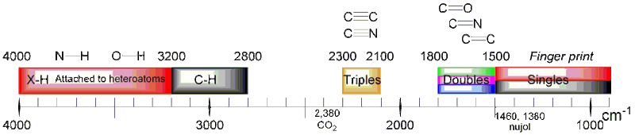

والشكل الاتي يوضح احد طياف الاشعة التحت الحمراء

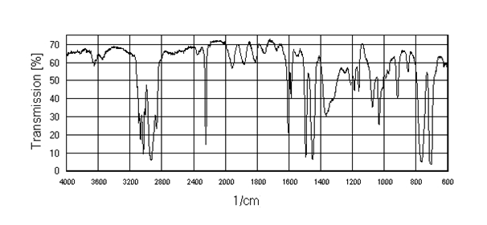

**46- مطباف الأشعة تحت الحمراء** **Infrared Spectroscopy :**  
هو أحد أجهزه تحاليل الطيف وتستخدم به مرايا محدبه ومقعره عاكسه على سطحها الأمامي ولهذه المرايا العديد من المميزات فهي ليس لها معامل إنكسار (chromatic aberration) ويمكن صنعها من مواد صلبه وقاسيه دون النظر إلى النفوذيه الضوئيه كما أنه من السهل تثبيتها في الأجهزه .  
أما النوافذ الضوئيه كالتي تحمي الكشاف (detector ) وخلية العينه والمنشور فينبغي أن تصنع من ماده بلوريه صلبه تسمح للضوء ذو طول الموجه المعنيه بالنفاذ بصوره كامله . إذا استعمل المنشور كموحد لطول الموجه فينبغي أن تحكم حمايته من الرطوبه مع وضع مجفف ليضمن عدم وصول الرطوبه إليه .  
لايمكن إستعمال المحاليل المائيه في خلايا العينات ولكن تأثر الخليه بالماء ليس السبب الوحيد في عدم إمكانية إستعمال المحاليل المائيه فالماء ذاته يمتص الأشعه تحت الحمراء بصوره كبيره ولذا لايمكن إستعماله كمذيب هذا وينبغي أن تحفظ خلايا العينات في مجفف في حالة عدم إستعمالها .

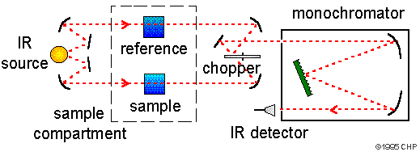

**47-المصادرالضوئيه**   
إن المصادر الضوئيه الأكثر إستعمالاً هما مصباح نيرنست المتوهج ( Nernst ) ومصباح جلوبرالمتوهج ( Globar ) الأول عباره عن قضيب مكون من أكاسيد الزوركونيوم والسيريوم والثوريوم يسخن كهربائياً إلى درجة حرارة تتراوح بين 1000- 1800 درجة مئويه أما الثاني فيتكون من قضيب من كربيد السيليكون ( Sintered Silicon Carbide ) الذي يسخن إلى نفس درجة المصباح الأول . وعند هذه الدرجة المرتفعه يبث كل من هذين المصدرين الأشعه تحت الحمراء . وكلا المصدرين يحقق مطلبين هامين في المصدر الضوئي وهما عدم ذبذبة الشعاع الضوئي وثبات شدته لفتره طويله . ولكن نجد عملياً أن شدة الأشعه الضوئيه ليست هي نفسها عند كلا الترددات المستخدمة .  
  
**48-الكشافات:**

هناك كشافات عديدة مستعمله في أجهزة الأشعه تحت الحمراء منها كشاف جولي ( Golay ) الذي يعتمد على تغير ضغط الغاز في حيز محصور عندما تسقط عليه الأشعه تحت الحمراء ومن الكشافات المستعمله الخليه الضوئيه التي هي عباره عن مقاومه حساسه جداً للأشعه الساقطه عليها . كما أستعمل شبه الموصل ( semiconductor ) ككشاف للأشعه تحت الحمراء حيث أن مقاومته تتغير عند سقوط الأشعه عليه وميزته أنه حساس جداً وله سرعة تجاوب كبيره .

أكثر الكشافات إستعمالاً في أجهزة الأشعه تحت الحمراء هي مقياس الطاقه الحراريه ( bolometer ) والمزدوج الحراري ( thermocouple ) والمقاوم الحراري ( thermistor

**48-1- مقياس الطاقه الحراريه**  ( Bolometer ) : وهو عباره عن مقاومه حساسه جداً للحراره يستعمل لقياس الأشعه الحراريه . ويتكون من طبقه رقيقه من معدن موصل وعندما تسقط عليه الأشعه تحت الحمراء ترتفع درجة حرارته وبالتالي تتغير مقاومته وهذا التغير هو مقياس لشدة الأشعه الساقطه عليه .  
  
48-2- **والمزدوج الحراري** ( Thermocouple ) :

ويصنع من سلكين معدنيين مختلفين متصلين عند أطرافهما فإذا أصبحت إحدى نقطتي الإتصال أكثر حراره وتسمى نقطة الإتصال الحاره ( ( hot junction من نقطة الإتصال الأخرى التي تسمى نقطة الإتصال البارده ( cold junction ) فإنه سيحدث فرق بسيط في الجهد بين نقطتي الإتصال .   
وفي جهاز الأشعه تحت الحمراء تعزل نقطة الإتصال البارده لتبقى عند درجة حرارة ثابته بينما تعرض نقطة الإتصال الحاره للأشعه تحت الحمراء المراد قياس شدتها . وفرق الجهد الناتج في السلك يعتمد على الفرق بين درجة حرارة نقطتي الإتصال الذي يتناسب مع شدة الأشعه تحت الحمراء الساقطة على نقطة الاتصال الحارة .   
48-3-  **المقاوم الحراري** ( Thermistor ) : يتكون المقاوم الحراري من مزيج من الأكاسيد المعدنيه المصهوره تزيد مقاومتها عند إزدياد درجة الحراره وهذه الظاهره تستعمل لقياس شدة الأشعه تحت الحمراء الساقطه عليها

**49- طريقة فحص العينات**

**49-1-العينات الغازية**

تستعمل خلية بشكل أنبوب أسطواني بطول 10 سم تحتوي على مرايا عاكسة ويكون الأنبوب ذو نوافذ شفافة للأشعة تحت الحمراء تصنع من أملاح [بروميد البوتاسيوم](https://ar.wikipedia.org/w/index.php?title=%D8%A8%D8%B1%D9%88%D9%85%D9%8A%D8%AF_%D8%A7%D9%84%D8%A8%D9%88%D8%AA%D8%A7%D8%B3%D9%8A%D9%88%D9%85&action=edit&redlink=1) و [كلوريد الصوديوم](https://ar.wikipedia.org/wiki/%D9%83%D9%84%D9%88%D8%B1%D9%8A%D8%AF_%D8%A7%D9%84%D8%B5%D9%88%D8%AF%D9%8A%D9%88%D9%85)  ومجهز بمسالك لتفريغ الهواء أثناء القياس. ويمر الشعاع بقوة P0 وينفذ بقوة P ويسجل طيف الامتصاص.

### 49- 2- العينات السائلة

يكون التركيز المناسب للقياس o.5 – 10 % وزناً، ويوضع جزء قليل في خلية الامتصاص والتي سمكها b ، ويجب أن يكون سمك الخلية قليلاً لأن ذلك سوف يعطي قمماً حادة ومتباعدة في مخطط الطيف، بنيما تؤدي زيادة سمك الخلية إلى زيادة الامتصاص وتكون قمم متعددة ومتداخلة وغير واضحة.

يمكن تخفيف العينات بمذيب مناسب مثل CCl4 و [CHCl3](https://ar.wikipedia.org/wiki/%D9%83%D9%84%D9%88%D8%B1%D9%88%D9%81%D9%88%D8%B1%D9%85) تستخدم مذيبات خالية من أواصر الهيدروجين التي تتداخل في 3300 cm−1 بينما يكون CCl4 شفافاً عند 4000- 1335 cm-1 ويكون CS2  شفافاً عند 1350 – 650 cm-1.

كذلك لا يستخدم الماء كمذيب، كما لا تقاس العينات التي تحتوي على الماء لأنه يحتوي على أواصر الهيدروجين التي تسبب تداخلاً، إضافة إلى أن خلايا مطياف الأشعة تحت الحمراء مصنوعة من بلورات أملاح العناصر القلوية مثل NaCl و KBr و CsBr وليس الزجاج، وهذه الأملاح شديد التأثر بالماء ويجب أن تبقى جافة.

ولا تستخدم المذيبات القطبية مثل الكحولات في هذه المنطقة لأنها تمتص بقوة في منطقة الأشعة تحت الحمراء فضلاً عن تفاعلها مع هاليدات العناصر القلوية التي تصنع منها خلايا الامتصاص.

### 49 – 3- العينات الصلبة

يتم تهيئة العينات الصلبة بثلاث طرق هي:

#### 49-3-1- طريقة القرص :

يتم طحن 1 -5 ملي غرام من العينة الصلبة مع 5 ملي غرام من KBr أو CsBr في هاون عقيق، ويكبس بواسطة مكبس خاص ليكون على شكل قرص شفاف خالٍ من الأخداش ويوضع في المطياف للقياس.

#### 49-3-2- طريقة العجينة

يتم مزج بضع ملي غرامات من العينة مع عشرة أمثالها من زيت هيدروكاربوني معدني مثل Nujel في هاون عقيق ويؤخذ قليل من الناتح ويوضع على إحدى صفيحتي القياس الملحية ثم توضع عليهما الصفيحة الأخرى وتوضع داخل الجهار في المكان المخصص للقياس.

#### 49-3-3- طريقة الفلم

يتم تحضير فلم للمادة باستعمال مذيب متطاير لها على أقراص خلايا الامتصاص حيث يضاف المحلول قطرة فقطرة ويترك ليجف حتى يتكون فلم رقيق للمادة الصلبة ويقاس بعد ذلك في المطياف

**50- مواقع قمم ترددات المركبات في طيف الاشعة تحت الحمراء حسب اصنافها**

* 1. **الالكانات: Alkanes**

تحتوي الالكانات على اصرة C-H المرتبط بالاصرة المنفردة لذلك يظهر امتصاص المط له عند 2850 – 3000 cm -1 ويعطي قمتين او اكثر بسبب المط المتناظر والمط غير المتناظر اما امتصاص الانحناء فيظهر عند 1350 – 1480 cm -1 وتعطي قمة واحدة

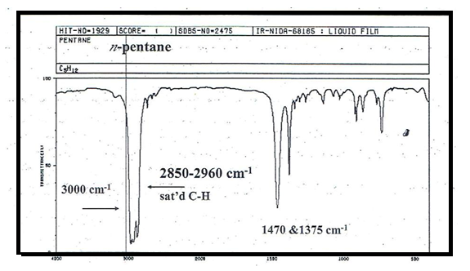

شكل رقم 1 يمثل طيف الاشعة تحت الحمراء للمركب n-pentane

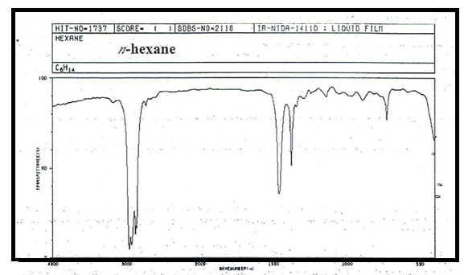

شكل رقم 2 يمثل طيف الاشعة تحت الحمراء للمركب n-hexane

اما امتصاص الانحناء لمجموعة الايزوبروبيل فيظهر عند 1370 &1380 ويعطي قمتين

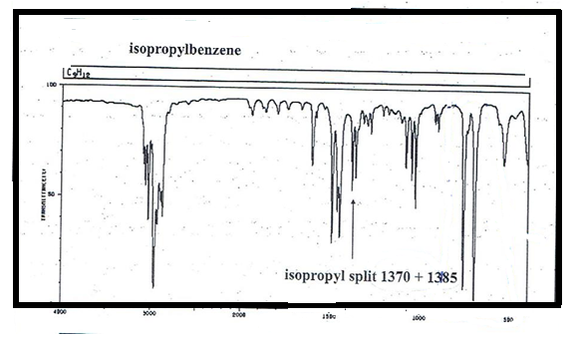

شكل رقم 3 يمثل طيف الاشعة تحت الحمراء للمركب Isopropyl

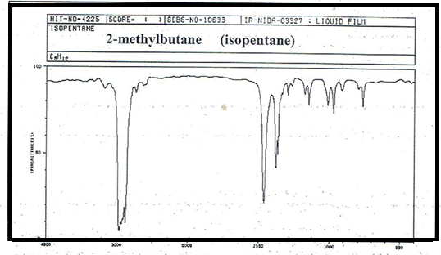

شكل رقم 4 يمثل طيف الاشعة تحت الحمراء للمركب Isopentane

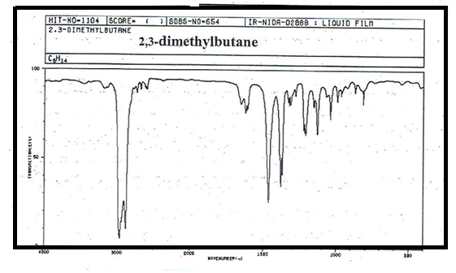

شكل رقم 5 يمثل طيف الاشعة تحت الحمراء للمركب 2,3-Dimethylbutane

بينما امتصاص الانحناء لمجموعة البيوتيل الرابعي يعطي قمتين ويظهر عند 1370 &1395 cm-1

* 1. **الالكانات الحلقية : cycloalkane**

تعطي الالكانات الحلقية نفس الاشارات التي تعطيها الالكانات المفتوحة لمجموعة المثيلين ولكن بسبب الشد الحلقي للمركبات الحلقة سوف يزداد التردد بشكل قليل وافضل مثال هو مركب Alkyl cyclopropane حيث يكون تردد C – H عند 3100 -2990 cm -1

كما انها لا تعطي قمة الانحناء لمجموعة CH3 عند 1375 cm -1 التي لا تظهرفيها كما في الشكل

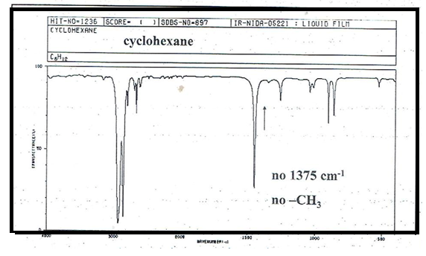

شكل رقم 6 يمثل طيف الاشعة تحت الحمراء للمركب cyclohexane والذي يبين اختفاء تردد CH3

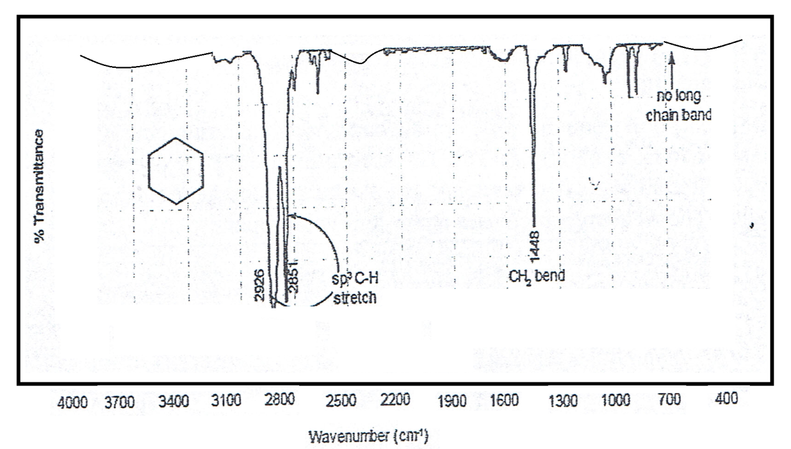

شكل رقم 7 يمثل طيف الاشعة تحت الحمراء للمركب cyclohexane

* 1. **الالكينات : Alkenes**

تحتوي الالكينات على اصرة C-H= المرتبطة بالاصرة المزدوجة لذلك يظهر امتصاص المط له عند 3020 – 3100 cm -1 ويعطي قمة واحدة وتكون عادة متوسطة وحادة **بالاضافة الىمجموعة من القمم وهي كالاتي :**

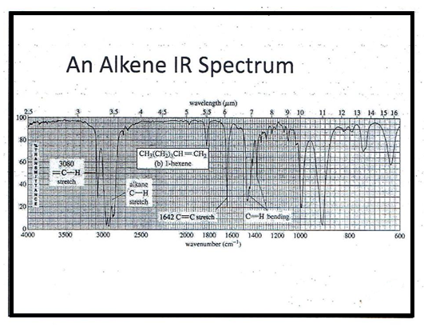

1. قمة عند 985 – 995 cm-1 & 915 – 905 عندما يكون vinyl
2. قمة عند 910 -920 & 990 – 1000cm-1  عندما تكون الاصرة المزدوجة احادية التعويض RCH=CH2

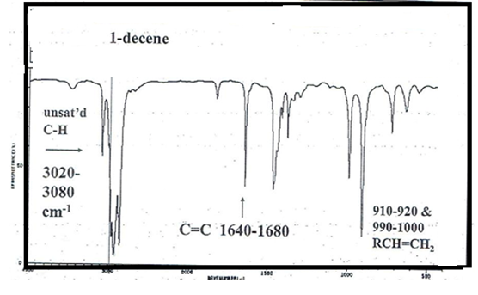

شكل رقم 8 يمثل طيف الاشعة تحت الحمراء للمركب 1-Decene

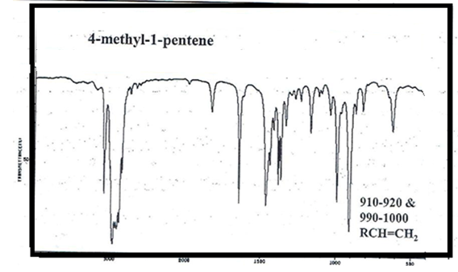

شكل رقم 9 يمثل طيف الاشعة تحت الحمراء للمركب 4-Methyl-1-pentene

1. قمة عند 880 – 900 cm-1  عندما تكون الاصرة المزدوجة ثنائية التعويض على نفس الجهة R2C=CH2

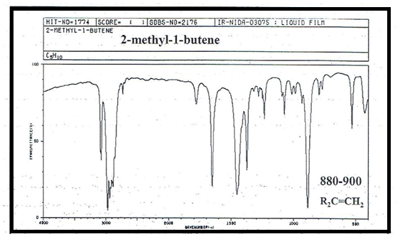

شكل رقم 10 يمثل طيف الاشعة تحت الحمراء للمركب 2Methyl-1-butene

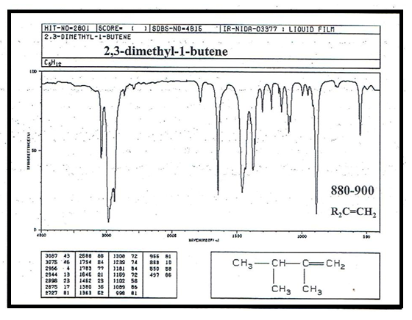

شكل رقم 11 يمثل طيف الاشعة تحت الحمراء للمركب 2,3-Dmethyl-1-butene

1. قمة عند 675 – 730 cm-1  عندما تكون الاصرة المزدوجة ثنائية التعويض على الجهتين مختلفة RCH=CHR cis- بوضع سيز
2. قمة عند 965 – 975 cm-1  عندما تكون الاصرة المزدوجة ثنائية التعويض على الجهتين مختلفة RCH=CHR trans- بوضع ترانس

**ملاحظة يجب الانتباه الى ان الالكين رباعي التعويض بذرات كاربون لايعطي قمة للاصرة المزدوجة في طيف الاشعة تحت الحمراء اوتكون ضعيفة جدا لعدم وجود فرق بالسالبية الكهربائية بذرات الكاربون حول الاصرة المزدوجة وبالتالي عدم وجود عزم ثنائي القطب**

وتظهر الاصرة المزدوجة C=C عند الترددات الاتية

1640 – 1680 cm -1 وتكون قوية وحادة **عندما تكون معزولة**

R – CH = CH – CH3

1620 – 1640 cm -1 وتكون قوية وحادة **عندما تكون متعاقبة conjugated**

CH2 = CH – CH = CH2

2000 – 1900 cm-1 وتكون قوية وحادة **عندما تكون مقترنة cumulated**

CH2 = C = CH- R

1760 – 1750 cm -1 وتكون قوية وحادة **عندما تكون متصلة بمجاميع ساحبة قوية**

R – CH = CF2  or R – CF = CF2

1662 – 1626 cm-1 وتكون قوية وحادة **عندما تكون بوضع سيز Cis**



1678 – 1668 cm-1 وتكون قوية وحادة **عندما تكون بوضع ترانس trans**



ويعزى السبب فى الفرق بالتردد بين الوضعة سيز Cis والوضعية ترانس trans الى ان الاصرة المزدوجة في الوضعية سيز تتداخل مع الاصرالمنفردة C – C وهذا التداخل يسبب